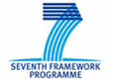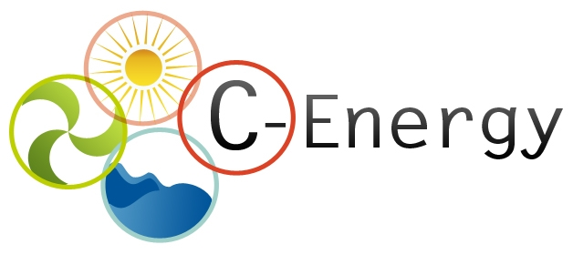

Το Εθνικό Κέντρο Τεκμηρίωσης, Εθνικό Σημείο Επαφής για την θεματική περιοχή ΕΝΕΡΓΕΙΑ του 7^{ου} Προγράμματος Πλαίσιο και μέλος των δικτύων C-Energy και Enterprise Europe Network, σας προσκαλεί στις 14 και 15 Σεπτεμβρίου 2009 στις Βρυξέλες, σε δύο εκδηλώσεις, οι οποίες αποσκοπούν στην αποδοτικότερη συμμετοχή σας στο αναμενόμενο 4^{ο} Call του Προγράμματος ΕΝΕΡΓΕΙΑ του 7^{ου} ΠΠ.

Στις 14 Σεπτεμβρίου θα πραγματοποιηθεί ημερίδα ενημέρωσης (Info Day) από την ΕΕ. Σε αυτή αναμένεται να παρουσιαστεί και το 4^{ο} Call του Προγράμματος ΕΝΕΡΓΕΙΑ του 7^{ου} ΠΠ, με μεγάλη συμμετοχή από Κοινοτικά στελέχη, εταιρείες και ερευνητικούς οργανισμούς. Το τελικό πρόγραμμα της ημερίδας θα είναι διαθέσιμο στο κοινό στα τέλη Ιουλίου.

Στις 15 Σεπτεμβρίου θα γίνει εκδήλωση προκαθορισμένων συναντήσεων, που σκοπό έχει να δώσει την ευκαιρία στους συμμετέχοντες να συναντηθούν με άλλες εταιρείες ή ερευνητικούς οργανισμούς και να συζητήσουν για πιθανή συνεργασία τους σε πεδία κοινού ενδιαφέροντος. Η εκδήλωση στοχεύει κυρίως στην υποβολή κοινών προτάσεων, χωρίς να αποκλείει και άλλου είδους συνεργασία (όπως τεχνολογική ή εμπορική). Η συμμετοχή στην εκδήλωση είναι δωρεάν και είναι εφικτή με την εισαγωγή των στοιχείων σας στο: http://www.b2match.com/c-energy2009 . Το ΕΚΤ οργανώνει αυτή την εκδήλωση και θα εκπροσωπήσει περιορισμένο αριθμό ενδιαφερόμενων που δεν μπορούν να μεταβούν στις Βρυξέλες.

Πληροφορίες: Εθνικό Κέντρο Τεκμηρίωσης (Κωνσταντίνος Καραμάνης, τηλ.: 210 7273918, e-mail: karamanis@ekt.gr ),

